■パルミジャーノ・レッジャーノ工場見学レポート
Bertinelli：ベルティネッリ社訪問（以下Bertinelli）

イタリアでチーズの王様と言えば、やはり「パルミジャーノ・レッジャーノ」を置いて他にないでしょう。はじめにことわっておきますが、今回の訪問は残念ながら現在私たちが取り扱っているEXTRA – Qualita di Montagna – ではありませんが、Bertinelliという現地では一目置かれているメーカー。イタリア国内にはパルミジャーノ・レッジャーノを作っているメーカーは460軒ほどありますが、乳牛の飼育を自社農場で行い、100％自社の牛乳でチーズを生産しているメーカーは3社しかなく、そのうちの1社がこのBertinelliです。

Bertinelliの創業は1895年に遡ります。初代が150ヘクタールの土地 を購入し、乳牛の飼育とパルミジャーノ・レッジャーノの生産を始めました。

1970年以降、3代目のジャンニ氏によって順調に成長した同社は共同組合の中心となり、近郊の多くの酪農家が搾りたての牛乳を原料としてBertinelliに納入し、Bertinelliが彼らの為にパルミジャーノ・レッジャーノを生産するようになりました。
さらに2002年。4代目のニコラ氏によって、出産後100日以内に搾乳されたミルクのみから作られる同社のフラッグシップ商品「ミレジマート」が誕生し、同社は業界内で躍進的な発展を遂げます。

▼Bertinelliのチーズ工房のエントランスを入ると生ハム＆サラミがズラリと吊り下げられている。パルマ・プロシュットにクラテッロ、
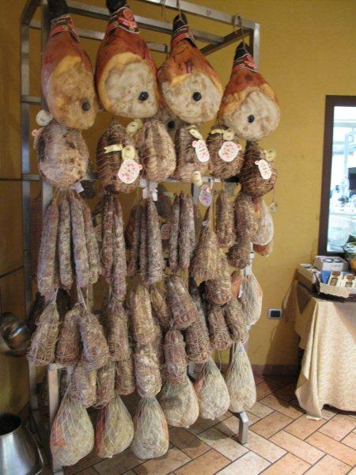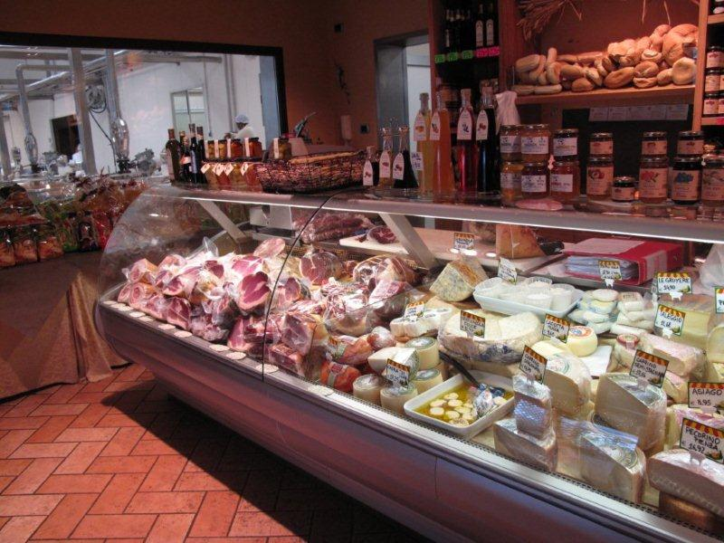

パルミジャーノ・レッジャーノは前日に搾ったミルクに当日の朝搾ったミルクを加えて作られます。これはBertinelliに限らず、パルミジャーノ・レッジャーノの製造上の大きな特徴のひとつです。前日搾ったミルクを一晩寝かせているうちに、乳脂肪（クリーム）が浮いてくるので、これを除いて翌日のミルクと合わせることで、一部脱脂乳を原料としており、他のチーズと比べて乳脂肪分の低いチーズに仕上ります（固形分中の乳脂肪分が、カマンベールで45%なのに対して、32～35%程度）。また、こうした製法の都合から、1日に1回しか作ることが出来ません。

▼左上写真：パルミジャーノ・レッジャーノの製造所。右側に並ぶバットで原料乳を受領して、左側の「釜」に移してチーズを作る。1､200kgのミルクから80kg（40kg×２玉）のチーズができる。DOP上、パルミジャーノ・レッジャーノのサイズは24kg～40kgとなっているが、実際には製品仕上がりで40kgサイズが一般的。
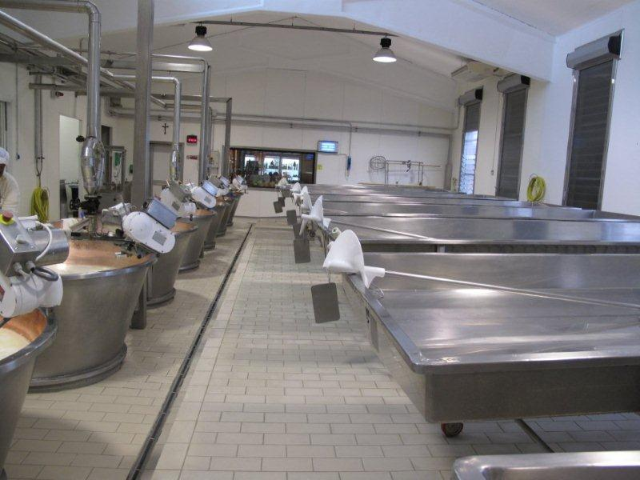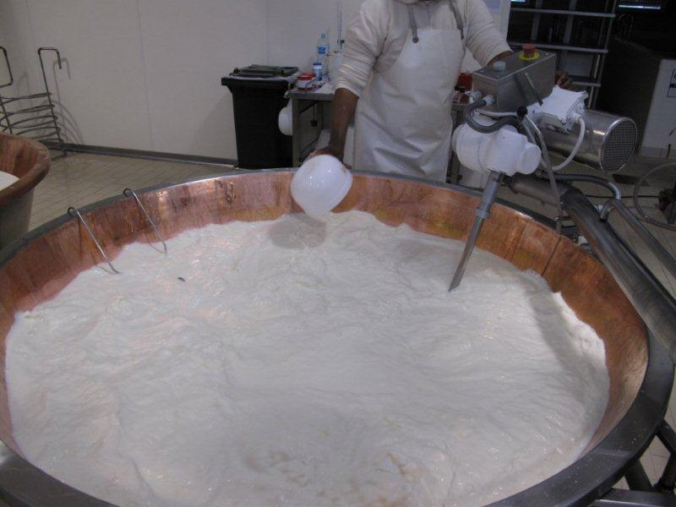
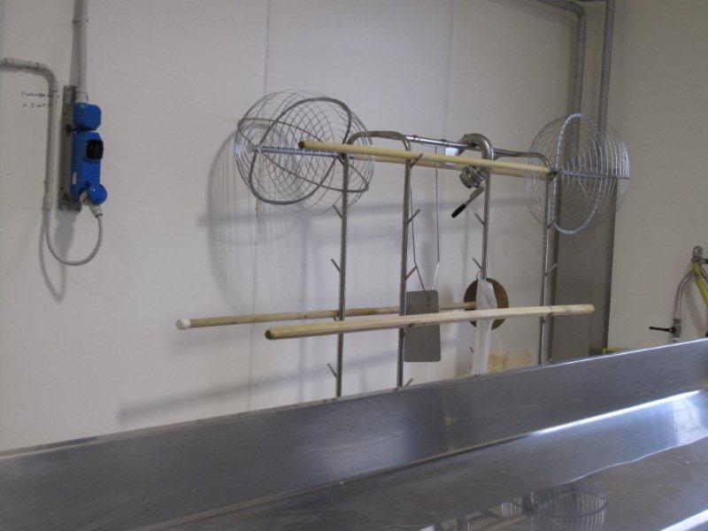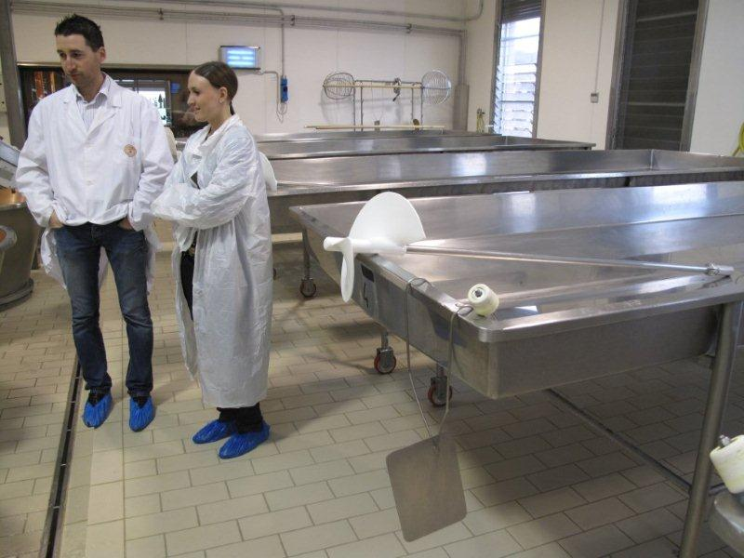
右上写真：チーズ製造用の「釜」は熱の伝道効率を良くするため、内側に銅を貼った二層構造。Grittiの釜と同じく、二層になっている釜の壁内に高圧の蒸気を出し入れすることで、温度のコントロールをしています。写真左下：「スピノ」と呼ばれるカードカッティング用の器具。写真右下：原料乳受領用のバットと撹拌用のスクリュー、バットからぶら下がっているのは釜の中身を撹拌するのに対流させるための遮断器。使うときは釜の壁にひっかけて中に入れる（右上写真の左上釜縁あたり）。
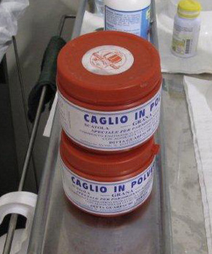
←乳の凝固には顆粒のレンネットを水に溶いて使用する。
原料乳は約11分で凝固が完了（38℃条件）。
↓原料が固まったら「スピノ」と呼ばれる棒の先に丸い鳥かごのついたような器具でカードを粉砕する。この工程は「スピナトゥーラ」と呼ばれており、55℃まで温度を上げながら数分で完了する。その後さらに加熱撹拌を行い、10分程度で終了。
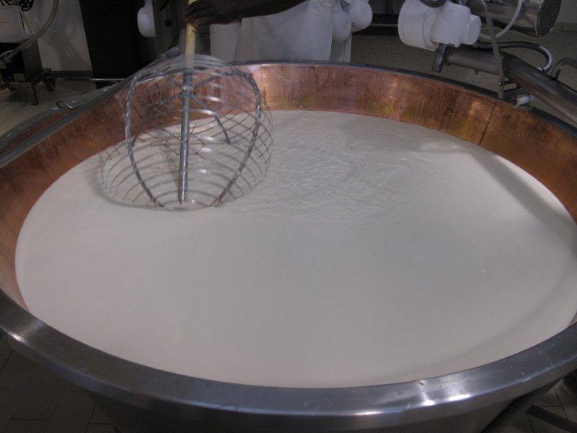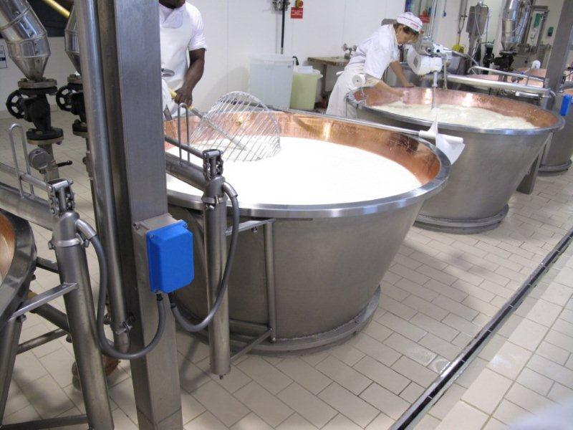
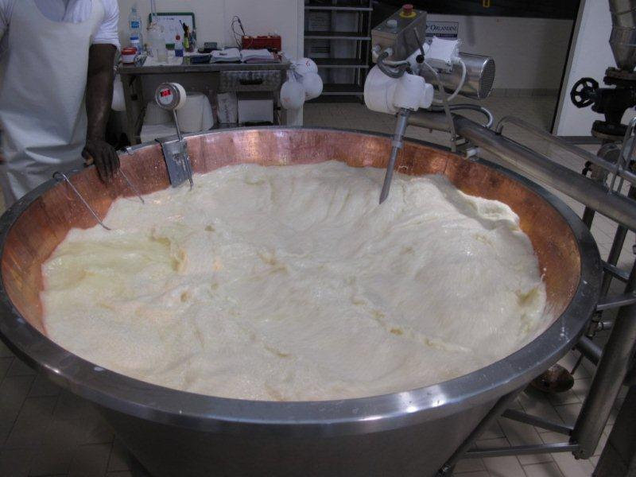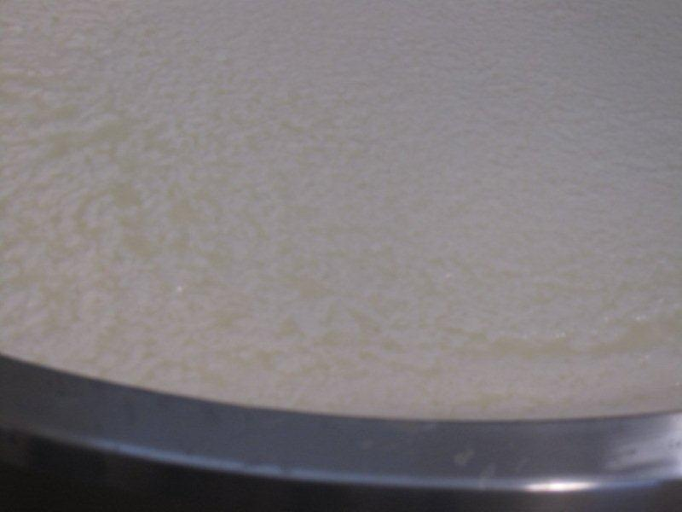
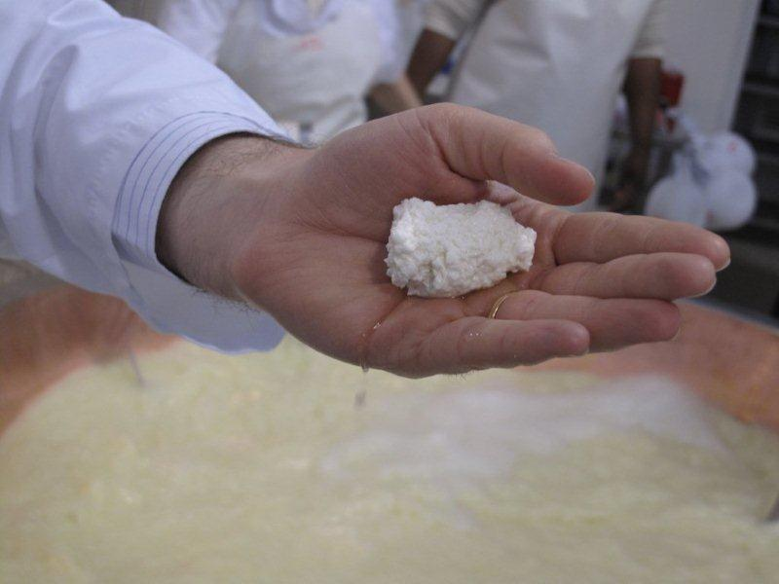
←カードは米粒大程度まで破砕されます。
生地にはゴムのような弾力があって、
ぎゅっと握るとシャリのようにまとま
ります。
（チーズのにぎりとか出来るかも）

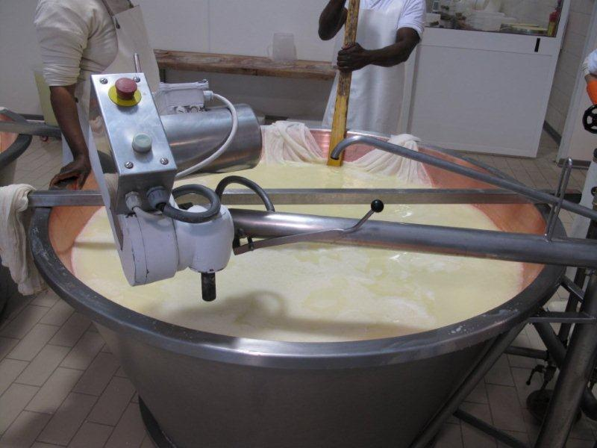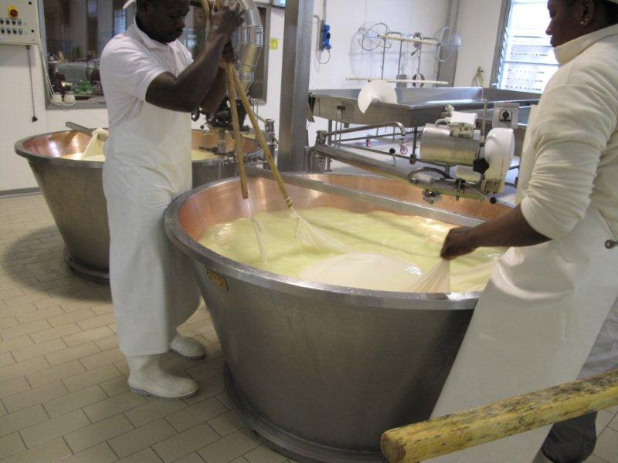
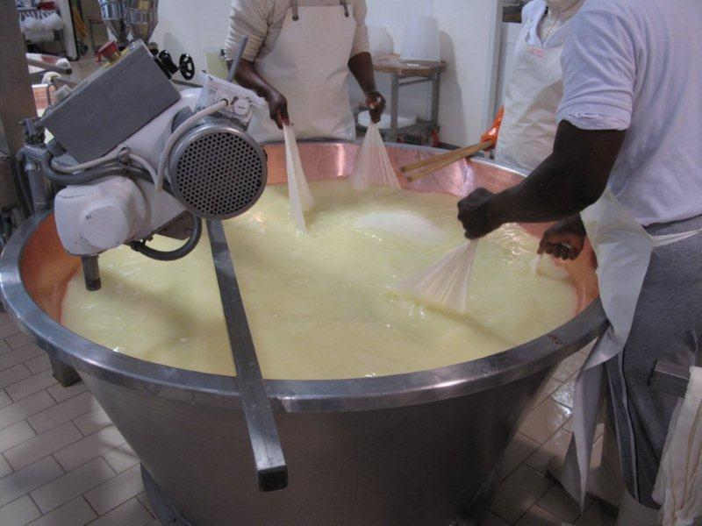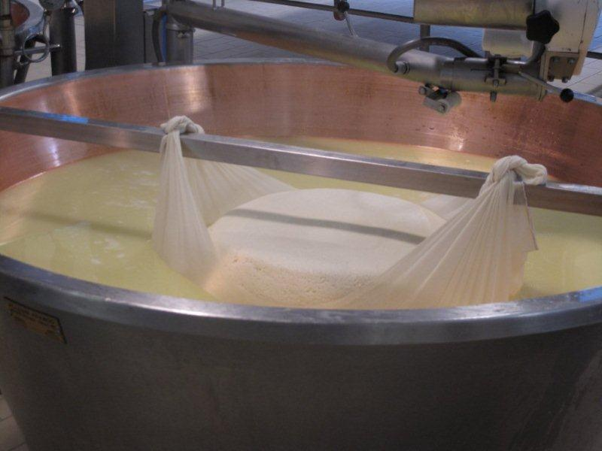
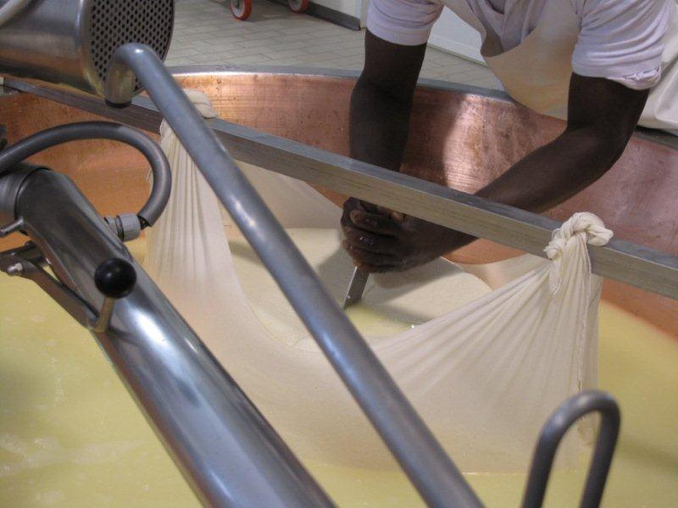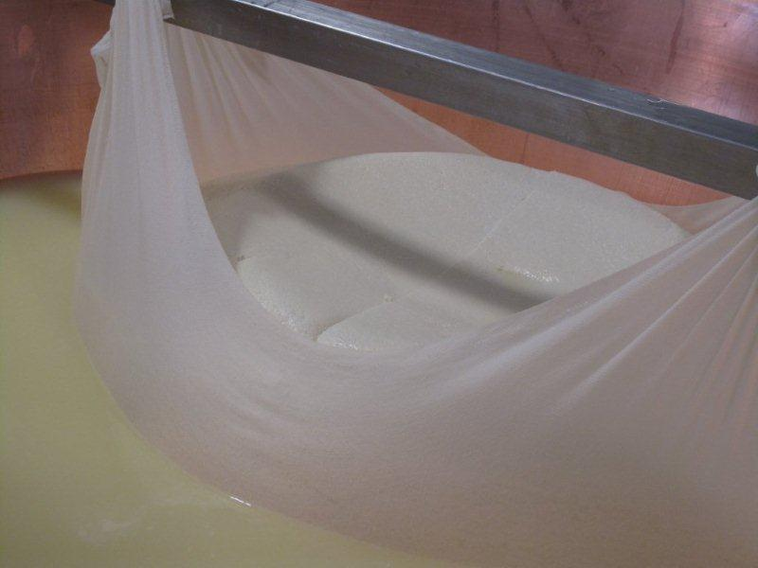
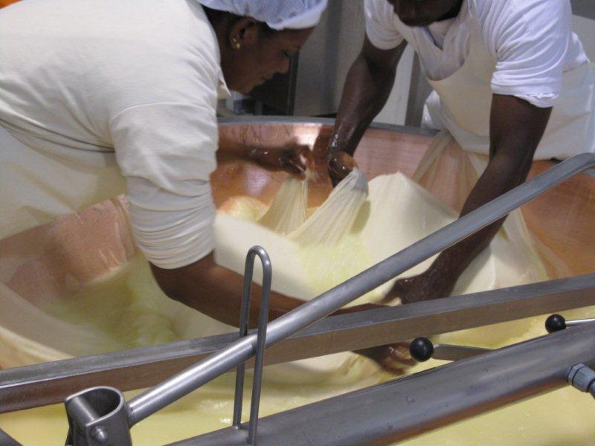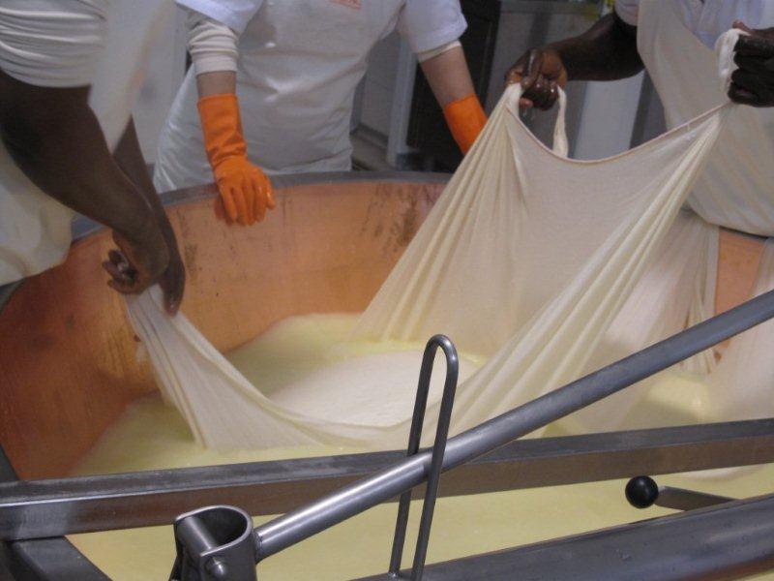
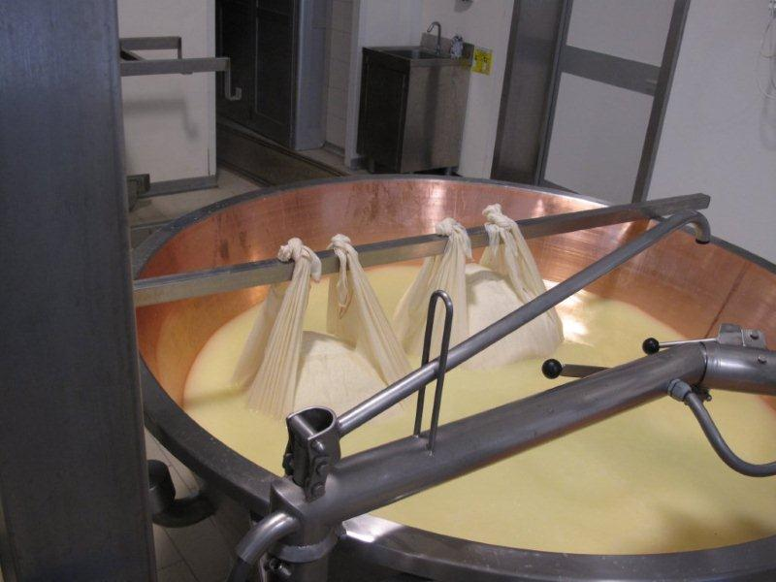
破砕したカードを「玉」にする工程。
１）底に沈んで固まったカードを木ベラで動かし、底に麻布を敷く。２）引き上げて一玉にまとめる。３）しばらく吊り下げて固める。４）ナイフで切り分け、２つに分ける。５）しばらく吊り下げてまとめる。
▼型詰め風景
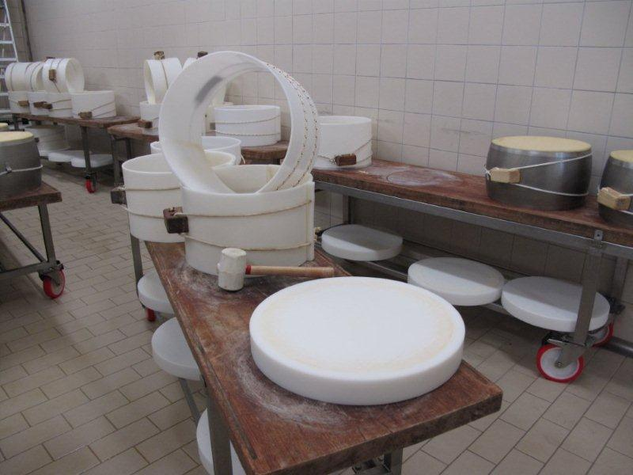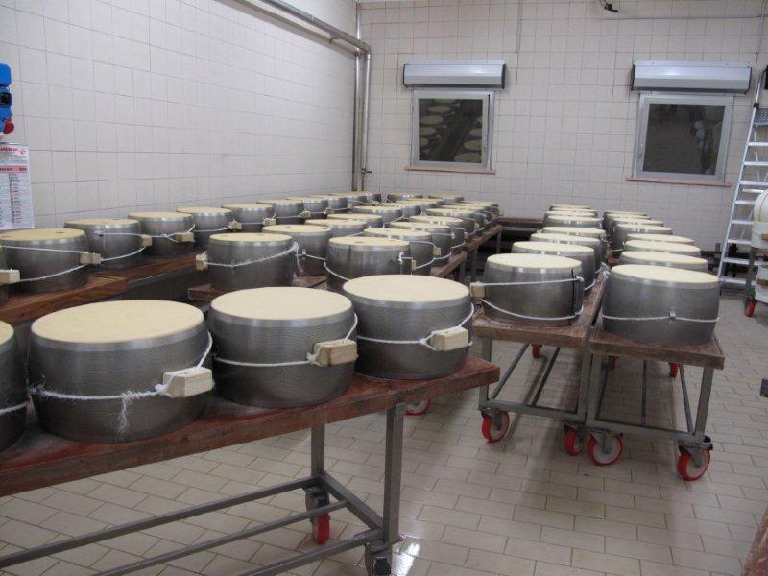
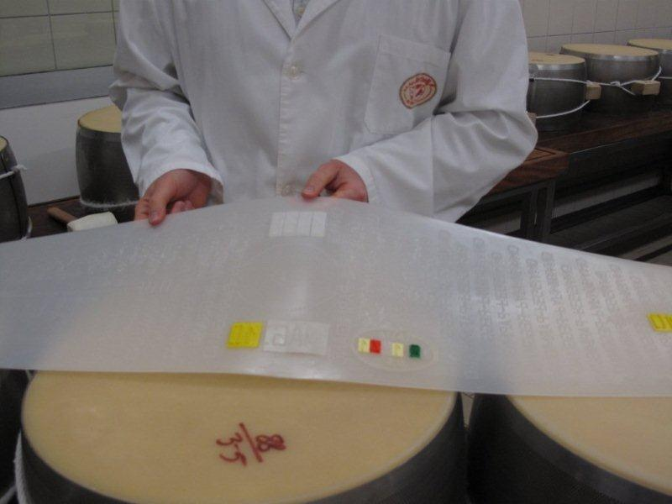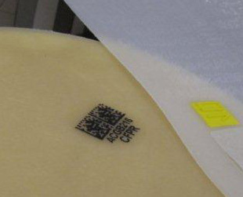
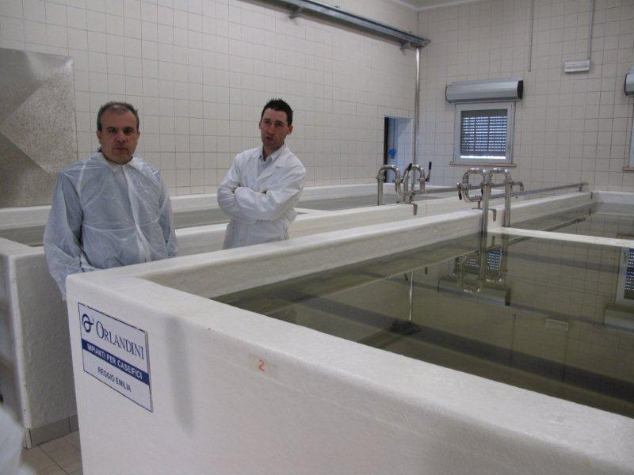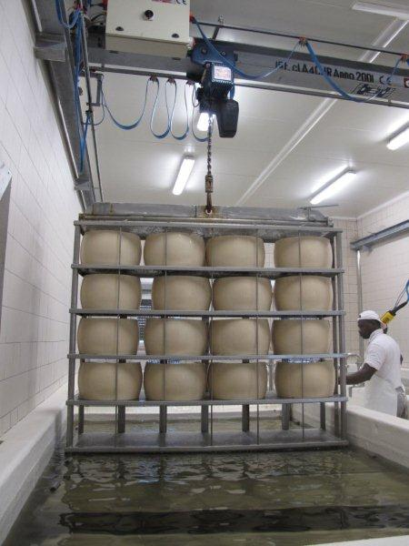
▲刻印の入ったベルトを型の内側に巻いておく。日付などの版は差し替え式。
最近は二次元バーコードでロット管理しているらしい（右上写真）。
▼飽和食塩水のプールで19日間加塩。
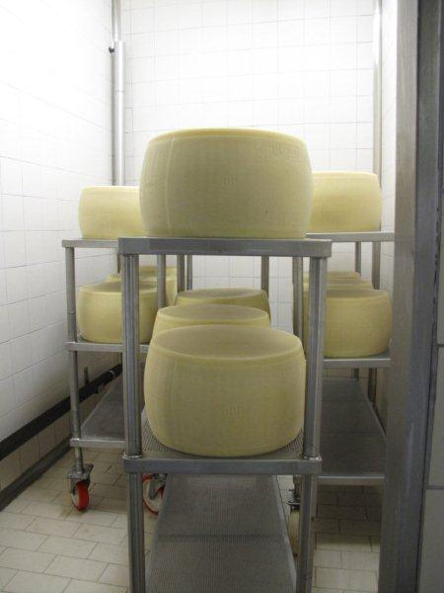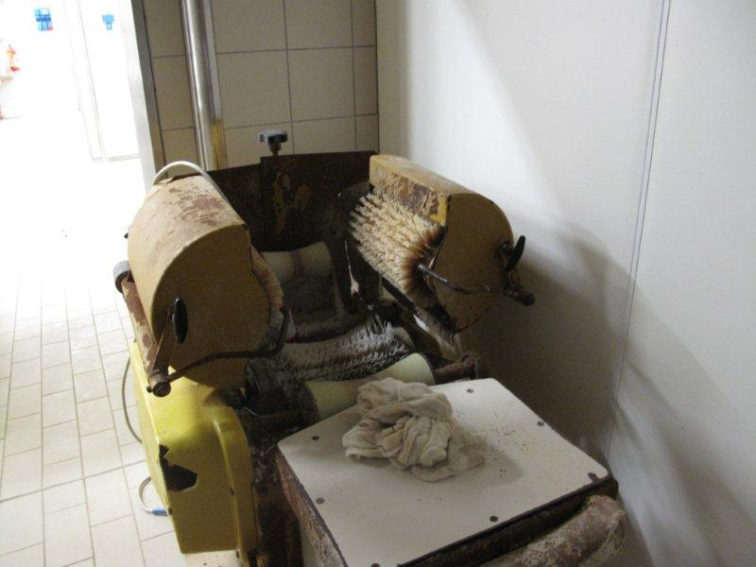
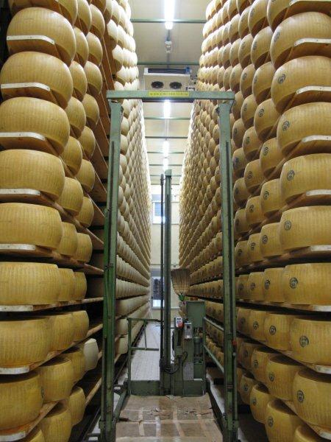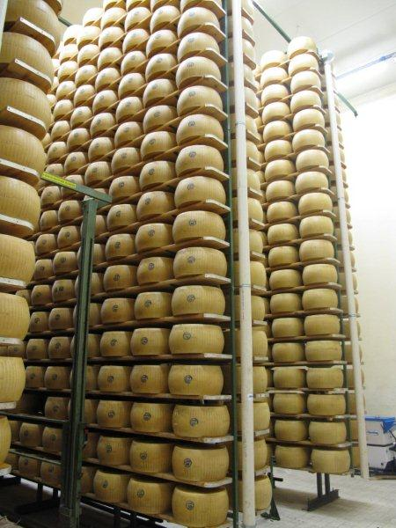
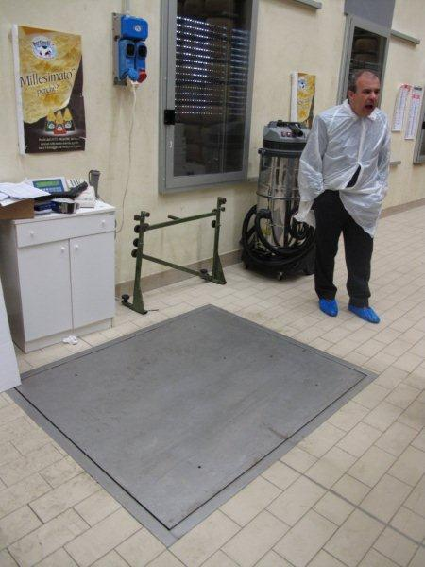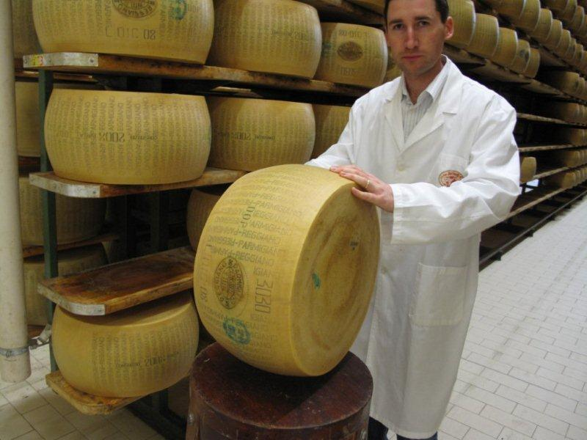
チーズの中に空洞など無いかどうかを叩いて確認。左右10回、中央6回
▲床が計量器になっている。
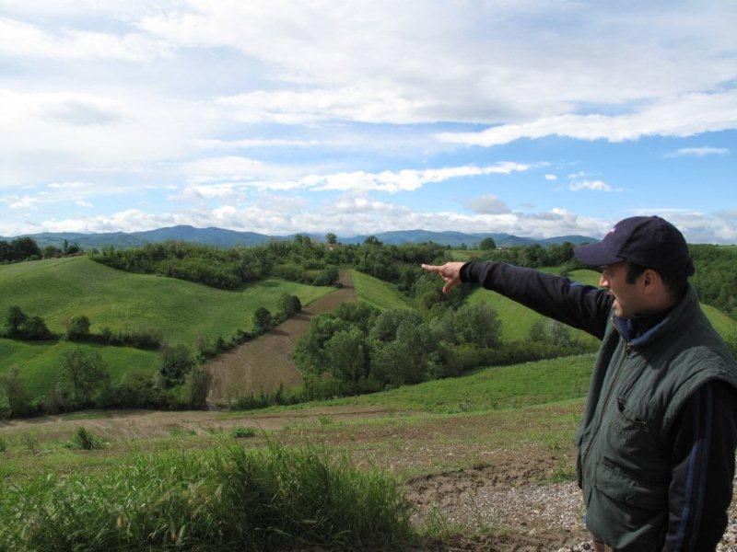
4代目のニコラ氏は、カナダの大学院で農業を専攻したのち、それまでの共同組合制度を取りやめ、より多くの乳牛を自社農場で飼育することで 100％自社の牛乳でのチーズ生産を始めました。Bertinelliはパルマ郊外に150haに及ぶ大農園を所有しており、約720頭の乳牛 の飼料となる藁や大麦、小麦などを自社で生産しており、その全てが有機栽培の認定を受けています。

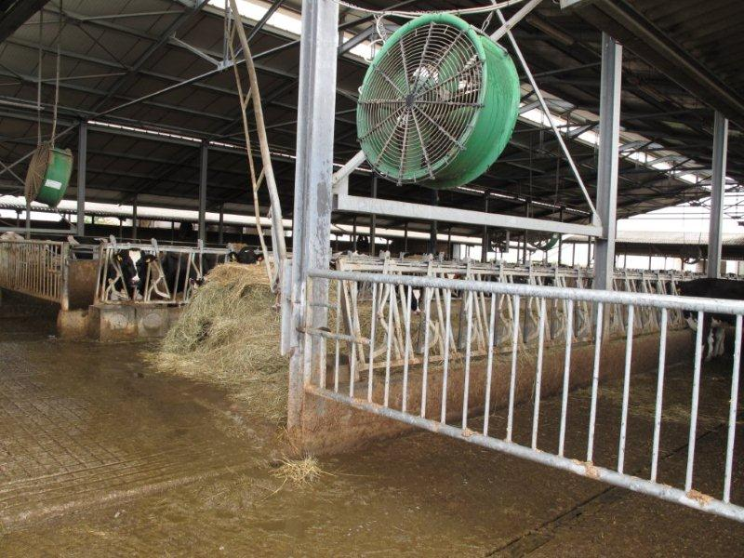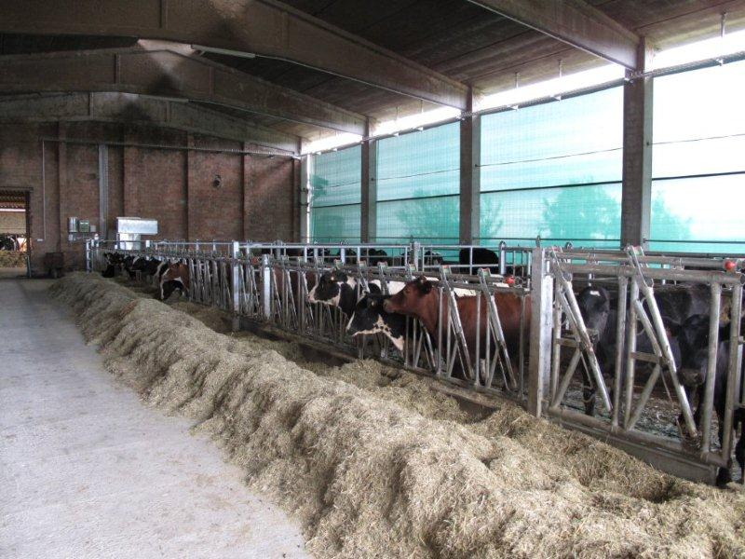
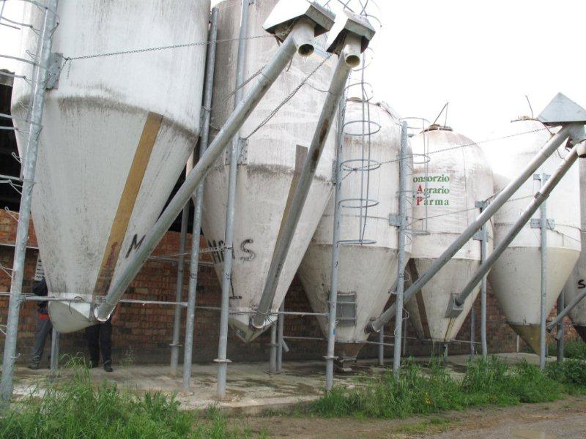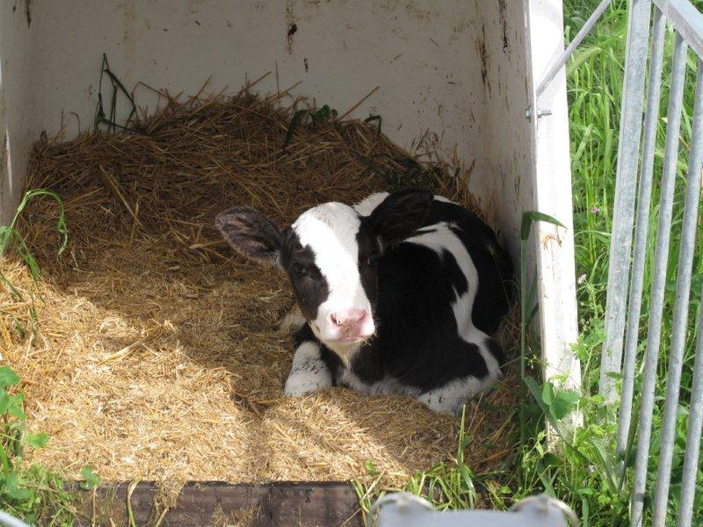
ニコラ氏は乳牛の飼育管理方法を産後100日以内、200日以内、300日以内、妊娠中の4カテゴリーに分け、特に産後100日以内に搾乳された牛乳だけを使った、栄養分が非常に高いチーズを「ミレジマート」と呼び、その商品化に成功しました。
このような方法で牛乳の仕分けをしている会社は イタリア国内でも他に例が無く、また同時に出産後100日以内の最も栄養分が高く、濃厚な牛乳だけを使った最高級のチーズを開発するという、画期的な管理方法でした。

約420頭の乳牛と約300頭の仔牛が飼育されており、420頭の乳牛は、さらに産後100日以内、200日以内、300日以内、妊娠中の4カテゴリーに分けられます。 そのうち約120頭がミレジマートに使われる産後100日以内の乳牛です。

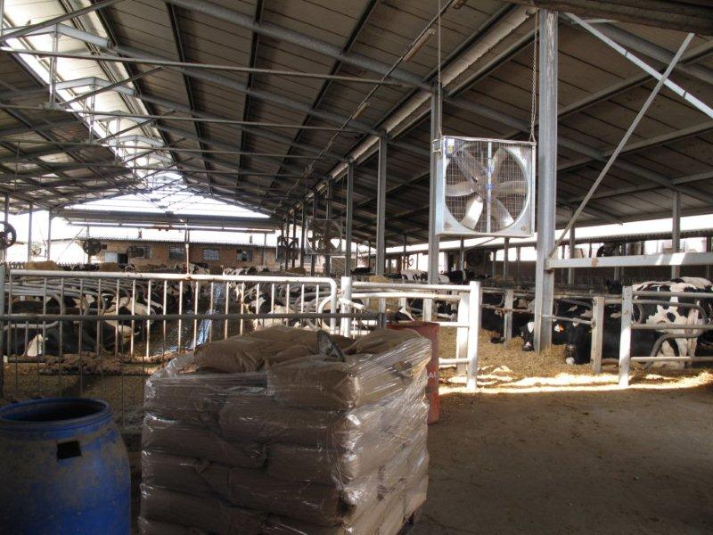
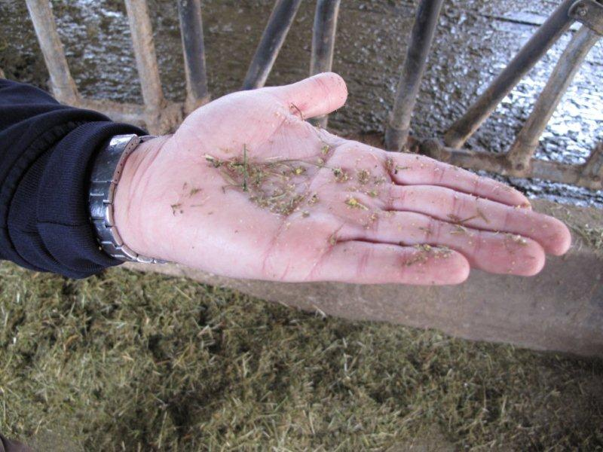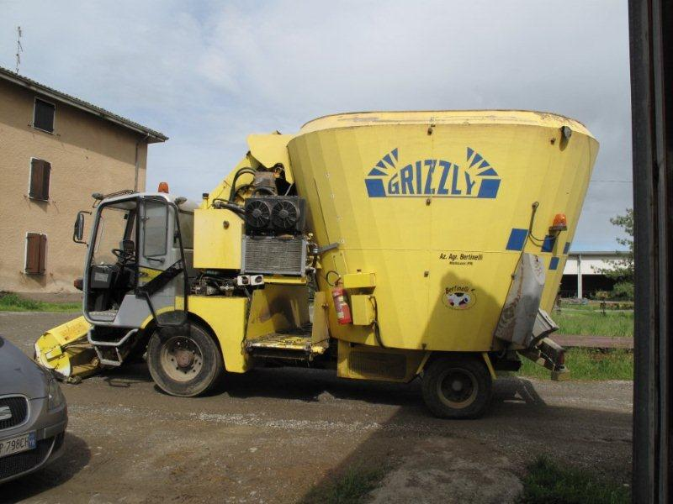
▲乳牛の飼料には大麦・小麦以外に複数の穀物や藁などを含んでいます。
与えられる飼料の内容はコンピューターで管理されており、飼料の配合比率や与えた量や日付などの履歴が全て登録されています。右写真は飼料配合マシーンの「グリズリー」。
コンピューター制御でその日の飼料配合を自動で行ってくれます。
乳牛の健康管理は最も重要。場合によっては製品の品質にまで大きく影響しかねません。最も懸念されるのが乳首からの乳房炎感染。どんなにチーズの製造工程での管理が万全でも原料を生み出す乳牛は屋外で裸で生活しています。
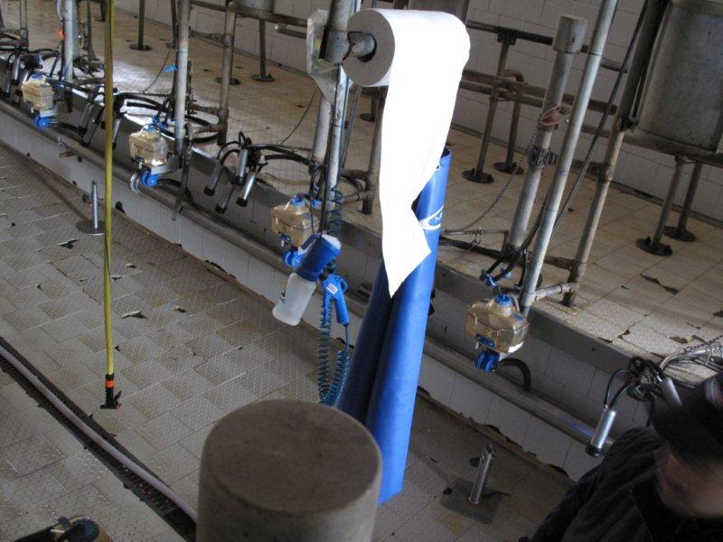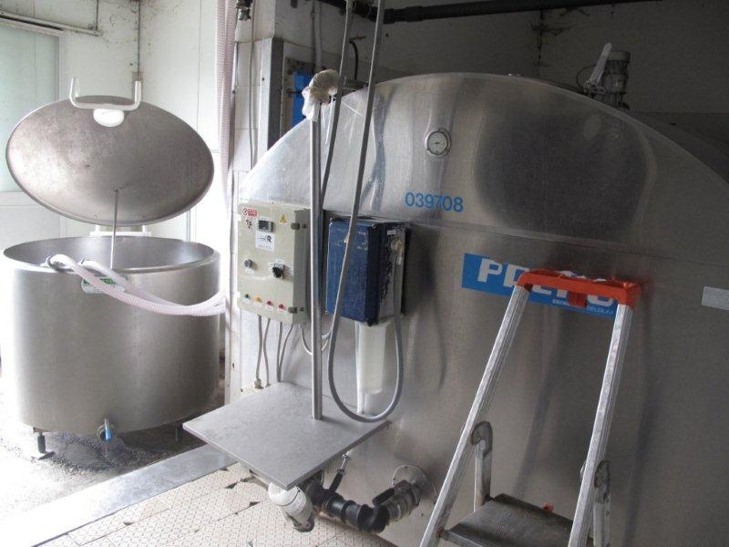
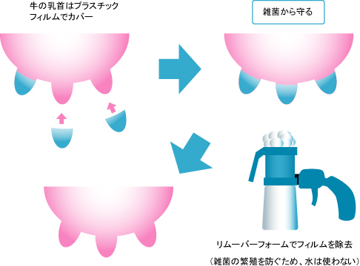
Bertinelliでは乳牛の乳首をプラスチックのフィルムでカバーすることにより、搾乳期間中、乳牛の乳首が外気や病原菌にさらされることがありません。水を使うと雑菌が繁殖するため、搾乳場では一切水を使わず、プラスチックフィルムの除去にも専用のリムーバーフォームを使用しています。さらに、搾乳中には乳牛の首筋から採血を行い、健康管理を同時に行います。この時点で問題がある場合、搾乳したミルクは直ちに廃棄。全ての乳牛の健康状態が搾乳中に登録されていき、牛が病気にかかった場合は直ちに隔離されます。

